赣州市南康区第六幼儿园2025年单位预算
目 录
第一部分 赣州市南康区第六幼儿园概况
一、部门主要职责
二、机构设置及人员情况
第二部分 赣州市南康区第六幼儿园2025年部门预算表
一、《收支预算总表》
二、《部门收入总表》
三、《部门支出总表》
四、《财政拨款收支总表》
五、《一般公共预算支出表》
六、《一般公共预算基本支出表》
七、《一般公共预算“三公”经费支出表》
八、《政府性基金预算支出表》
九、《国有资本经营预算支出表》
十、《重点项目绩效目标表》
第三部分 赣州市南康区第六幼儿园2025年部门预算情况说明
一、2025年部门预算收支情况说明
二、2025年“三公”经费预算情况说明
第四部分 名词解释
第一部分 赣州市南康区第六幼儿园概况

一、部门主要职责
南康区第六幼儿园是赣州市南康区教育科技体育局直属机构，主要职责是完成幼儿保育保教工作。第六幼儿园按 照规范办园、强化特色、丰富内涵的总体思路，深化内部管理和教育教学改革，美化幼儿园环境，提升园内文化底蕴，把幼儿园文化建设与特色发展有机结合，不断优化内部管理， 全面实施和推进素质教育，以创新手法求优质发展，使幼儿园在原有的基础上再提高。
二、机构设置及人员情况
2025 年赣州市南康区第六幼儿园共有预算单位 1 个。
编制人数小计25人,其中：行政编制人数 0 人,参照公 务员管理的事业编制人数 0 人,全部补助事业编制人数25 人, 自收自支编制人数 0 人。实有人数小计 25 人,其中：在职人数小计25 人,行政在职人数 0 人,参照公务员管理的事业单位在职人数 0 人,全部补助事业在职人数25 人。离休人数小计 0 人,退休人数小计 0 人,退职人员 0 人,遗属人数 0 人。在校学生530人,其中：幼儿人数530人。
第二部分 赣州市南康区第六幼儿园2025年部门预算表
（详见附表）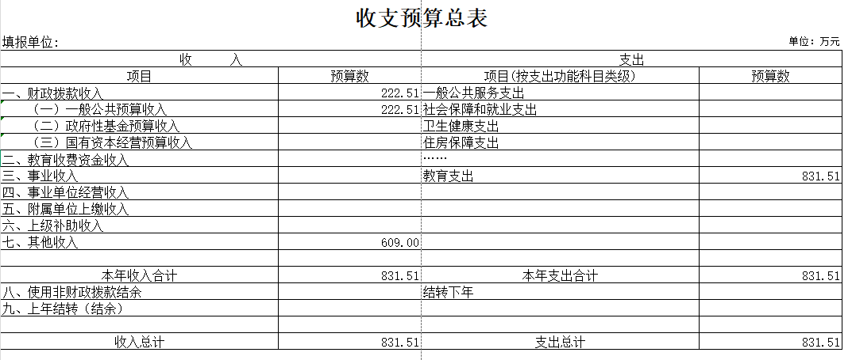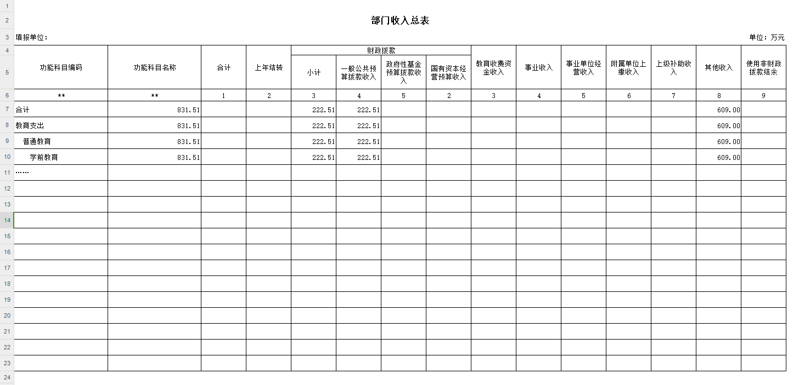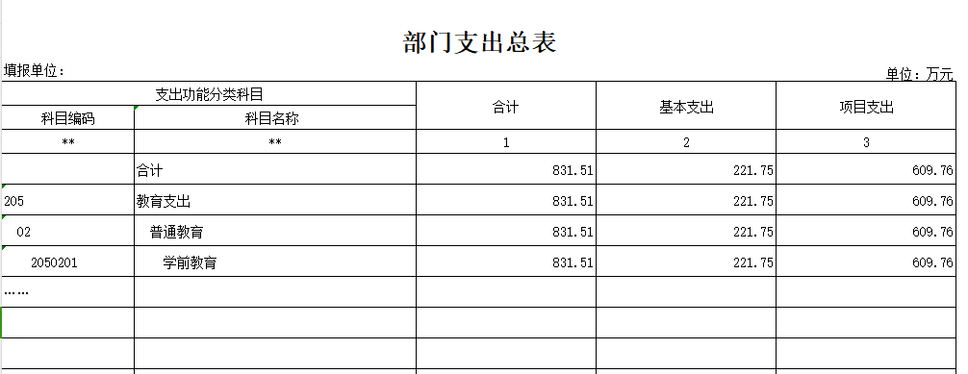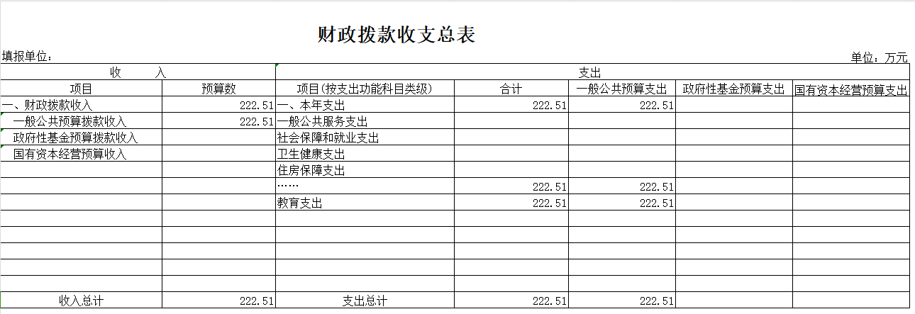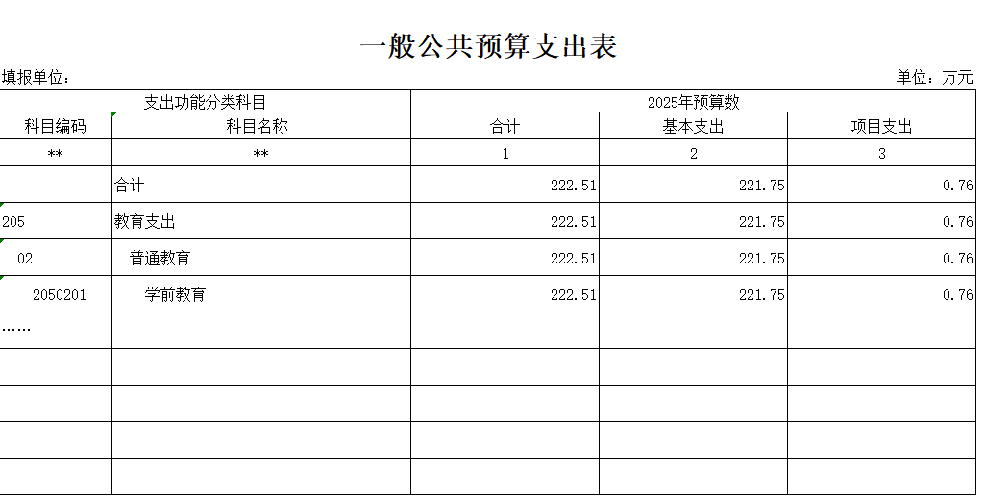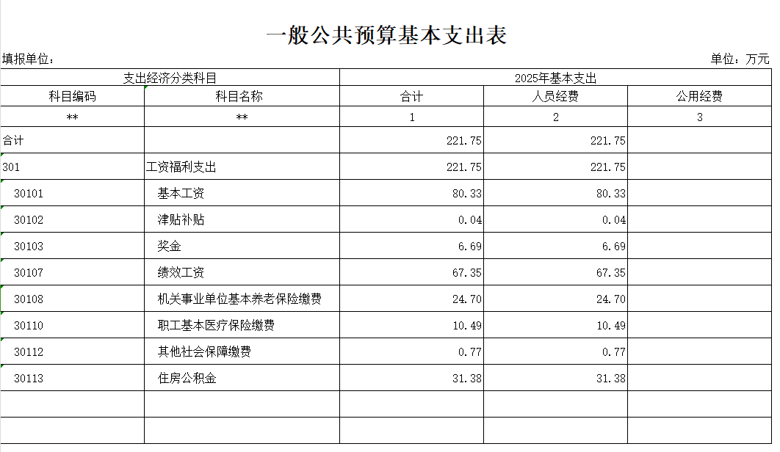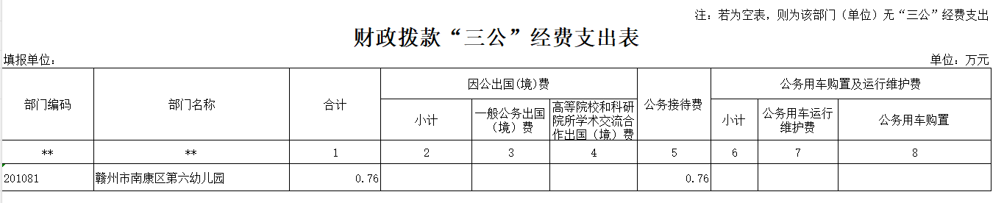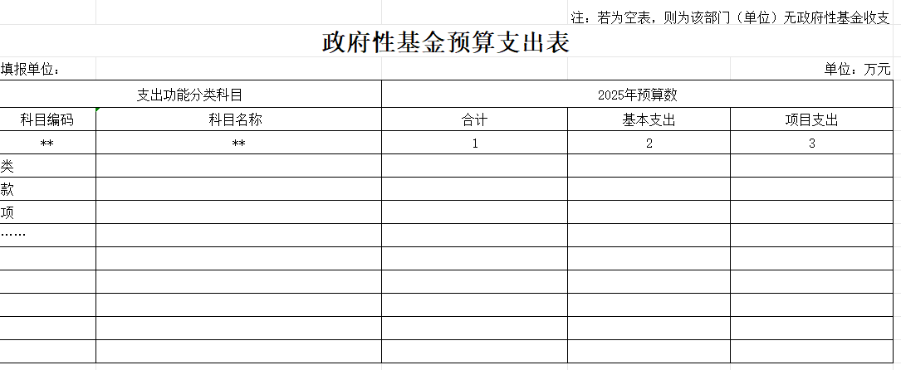本单位2025年未安排政府性基金预算支出，故此表无数据
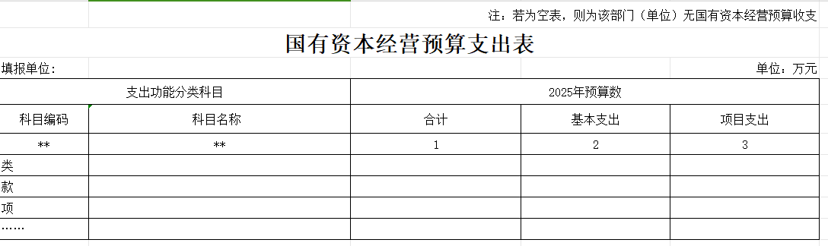本单位2025年未安排国有资本经营预算支出，故此表无数据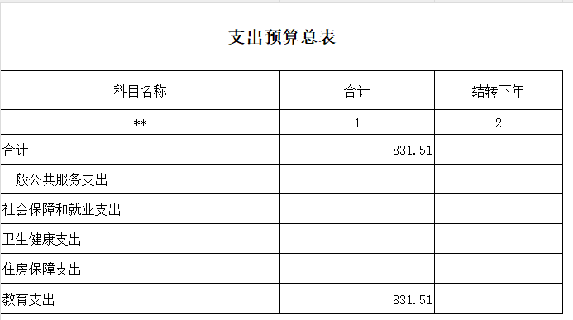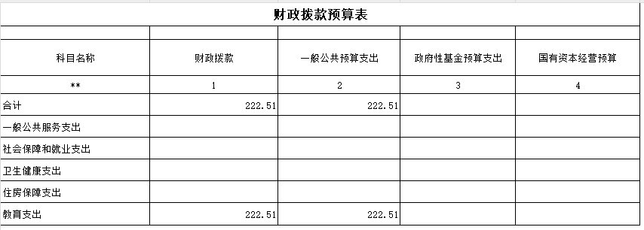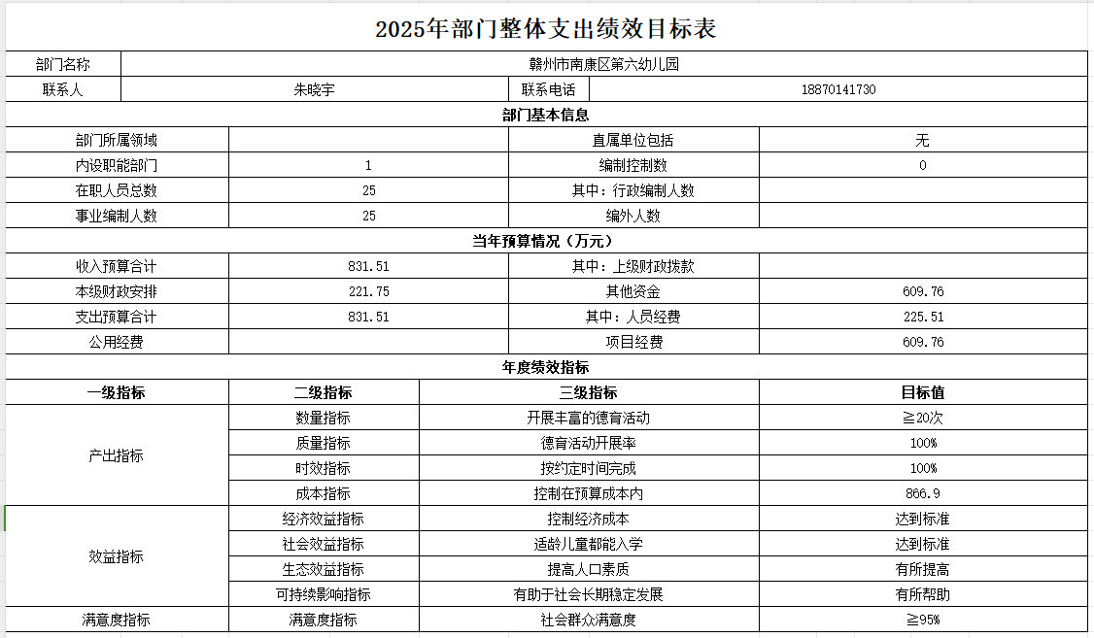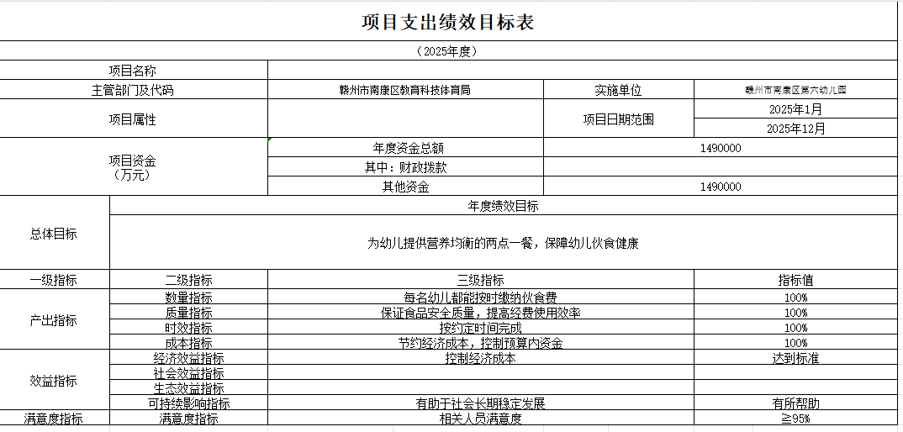
第三部分 赣州市南康区第六幼儿园2025年部门预算情况说明

一、2025年部门预算收支情况说明
（一）收入预算情况
2025年赣州市南康区第六幼儿园收入预算总额为831.51万元，较上年预算安排增加330.75万元，主要原因是我园今年教职工人数增加，学生数增加。其中：财政拨款收入222.51万元，较上年预算安排增加50.69万元;教育收费资金收入0万元，较上年预算安排增加（减少）0万元;事业单位经营收入0万元，较上年预算安排增加（减少）0万元;国库集中支付网上结转0万元，较上年预算安排增加（减少）0万元。
（二）支出预算情况
2025年赣州市南康区第六幼儿园支出预算总额为支出预算总额为831.51万元，较上年预算安排增加330.75万元，主要原因是教职工人数增加，学生数增加。其中：
按支出项目类别划分：基本支出221.75万元，较上年预算安排增加49.93万元，其中：工资福利支出221.75万元，商品和服务支出0万元，对个人和家庭的补助0万元，资本性支出0万元。项目支出609.76万元，较上年预算安排增加280.06万元，其中：工资福利支出0元，商品和服务支出360.758万元，对个人和家庭的补助0万元，资本性支出10万元，对企业补助0万元。
按支出功能科目划分：一般公共服务支出0万元，较上年预算安排增加（减少）0万元;教育支出831.51万元，较上年预算安排增加330.75万元;科学技术支出0万元，较上年预算安排增加（减少）0万元;社会保障和就业支出0.77万元，较上年预算安排增加0.05万元;卫生健康支出0万元，较上年预算安排增加（减少）0万元;农林水支出0万元，较上年预算安排增加（减少）0万元;住房保障支出0万元，较上年预算安排增加（减少）0万元。
按支出经济分类划分：工资福利支出221.75万元，较上年预算安排增加49.93万元;商品和服务支出360.758万元，较上年预算安排增加184.358万元;对个人和家庭的补助0万元，较上年预算安排增加（减少）0万元;资本性支出10万元，较上年预算安排增加5.3万元;对企业补助0万元，较上年预算安排增加（减少）0万元。
（三）财政拨款支出情况
2025年赣州市南康区第六幼儿园财政拨款支出预算总额为财政拨款支出预算总额222.51万元，较上年预算安排增加50.69万元，主要原因是在职人数增加。
按支出功能科目划分：一般公共服务支出0万元，教育支出222.51万元，社会保障和就业支出0万元，卫生健康支出0万元，住房保障支出0万元。
按支出项目类别划分：基本支出222.51万元，较上年预算安排增加50.69万元，其中：工资福利支出222.51万元，商品和服务支出0万元，对个人和家庭的补助0万元，资本性支出0万元。项目支出0.76万元，较上年预算安排增加（减少）0万元，其中：商品和服务支出0万元，对个人和家庭的补助0万元，资本性支出0万元。
（四）政府性基金情况
2025年赣州市南康区第六幼儿没有使用政府性基金预
算拨款安排的支出。
（五）国有资本经营情况
2025年赣州市南康区第六幼儿园没有使用国有资本经营预算拨款安排的支出
（六）机关运行经费等重要事项的说明
2025年部门机关运行费预算0万元，比2024年预算增加0万元，增长（下降）0%，主要原因是学校没有机关运行经费。
按照财政部《地方预决算公开操作规程》明确的口径，机关运行费指各部门的公用经费，包括办公及印刷费、邮电费、差旅费、会议费、福利费、日常维修费、专用材料及一般设备购置费、办公用房水电费、办公用房取暖费、办公用房物业管理费、公务用车运行维护费以及其他费用。
（七）政府采购情况
2025年赣州市南康区第六幼儿园政府采购总额0万元，其中: 政府采购货物预算0万元，政府采购工程预算0万元，政府采购服务预算0万元。
（八）国有资产占有使用情况
截至2024年底，本单位共有车辆0辆，其中：一般公务用车实有数0辆，执法执勤用车实有数0辆。
2025年部门预算安排购置车辆0辆。
2025年未安排购置单位价值200万元以上大型设备。
（九）重点项目情况说明
1.伙食费项目
（1）项目概述：按照文件标准收取幼儿伙食费，为幼
儿提供营养均衡的两点一餐，保障幼儿伙食健康。
（2）立项依据：为幼儿提供营养均衡的两点一餐，保
障幼儿伙食健康。
（3）实施主体：赣州市南康区第六幼儿园
（4）实施方案：按照文件标准收取幼儿伙食费
（5）实施周期：2025年一学年
（6）年度预算安排:149万元。
（7）绩效目标和指标
数量指标：每名幼儿都能按时缴纳伙食费。
质量指标：保证食品安全质量，提高经费使用效率。
实效指标：按约定时间完成。
成本指标：节约经济成本，控制预算内资金。
社会效益指标：有助于社会长期稳定。
可持续影响指标：有助于社会长期稳定。
满意度指标：师生满意度达到 100%。
二、2025年“三公”经费预算情况说明
2025年赣州市南康区第六幼儿园"三公"经费一般公共预算安排0.76万元，较少年增加（减少）0万元，其中：
因公出国0万元，比上年增加（减少）0万元，主要原因是：2025 年我单位暂无计划因公出国。
公务接待0.76万元，比上年增加（减少）0万元，主要原因是：落实过今日子要求，理性节俭。
公务用车运行0万元，比上年增（减）0万元，主要原因是：我单位暂无公务用车。
公务用车购置0万元，比上年增（减）0万元，主要原因是：我单位暂无公务用车。

第四部分 名词解释

一、收入科目
（一）财政拨款：指市级财政当年拨付的资金。
（二）教育收费资金收入：反映实行专项管理的高中以上学费、住宿费，高校委托培养费、短训班培训费等教育收费取得的收入。
（三）事业收入：指事业单位开展专业业务活动及辅助活动取得的收入。
（四）事业单位经营收入：指事业单位在专业业务活动及辅助活动之外开展非独立核算经营活动取得的收入。
（五）附属单位上缴收入：反映事业单位附属的独立核算单位按规定标准或比例缴纳的各项收入。包括附属的事业单位上缴的收入和附属的企业上缴的利润等。
（六）上级补助收入：反映事业单位从主管部门和上级单位取得的非财政补助收入。
（七）其他收入：指除财政拨款、事业收入、事业单位经营收入等以外的各项收入。
（八）上年结转和结余：填列2024年全部结转和结余的资金数，包括当年结转结余资金和历年滚存结转结余资金。
二、支出科目
对部门预算中涉及的支出功能分类科目（明细到项级）， 结合部门实际，参照《2025年政府收支分类科目》的规范说
明进行解释。
（一）行政运行：反映行政单位（包括实行公务员管理
的事业单位）的基本支出。
（二）一般行政管理事务：反映行政单位（包括实行公
务员管理的事业单位）未单独设置项级科目的其他项目支出。
（三）事业运行：反映事业单位的基本支出。
（四）机关事业单位基本养老保险缴费支出：反映机关
事业单位实施养老保险制度由单位缴纳的基本养老保险费
的支出。
（五）行政单位医疗：反映财政部门安排的行政单位（包
括实行公务员管理的事业单位）基本医疗保险缴费经费。
（六）事业单位医疗：反映财政部门安排的事业单位基
本医疗保险缴费经费。

- 部门涉及的专业
（一）“三公 ”经费：纳入预算管理的“三公 ”经费， 是指用财政拨款安排的因公出国（境)费、公务用车购置及
运行费和公务接待费。
（二）机关运行经费：为保障单位运行用于购买货物和 服务的各项资金，包括办公及印刷费、邮电费、差旅费、会 议费、福利费、 日常维修费、专用材料及一般设备购置费、 办公用房水电费、办公用房取暖费、办公用房物业管理费、
公务用车运行维护费以及其他费用。

